**Compte rendu TP 4**

**Partie 1 : Digicode avec combinaison préenregistrer**

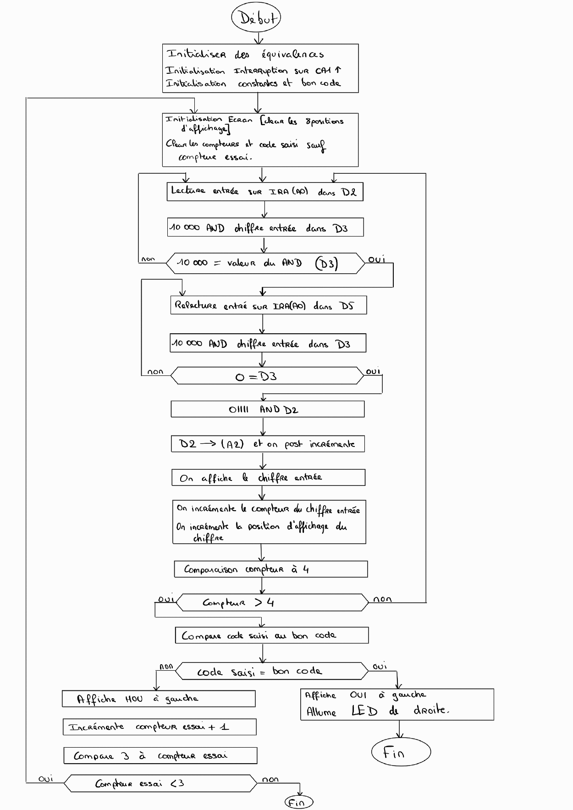**Organigramme :**

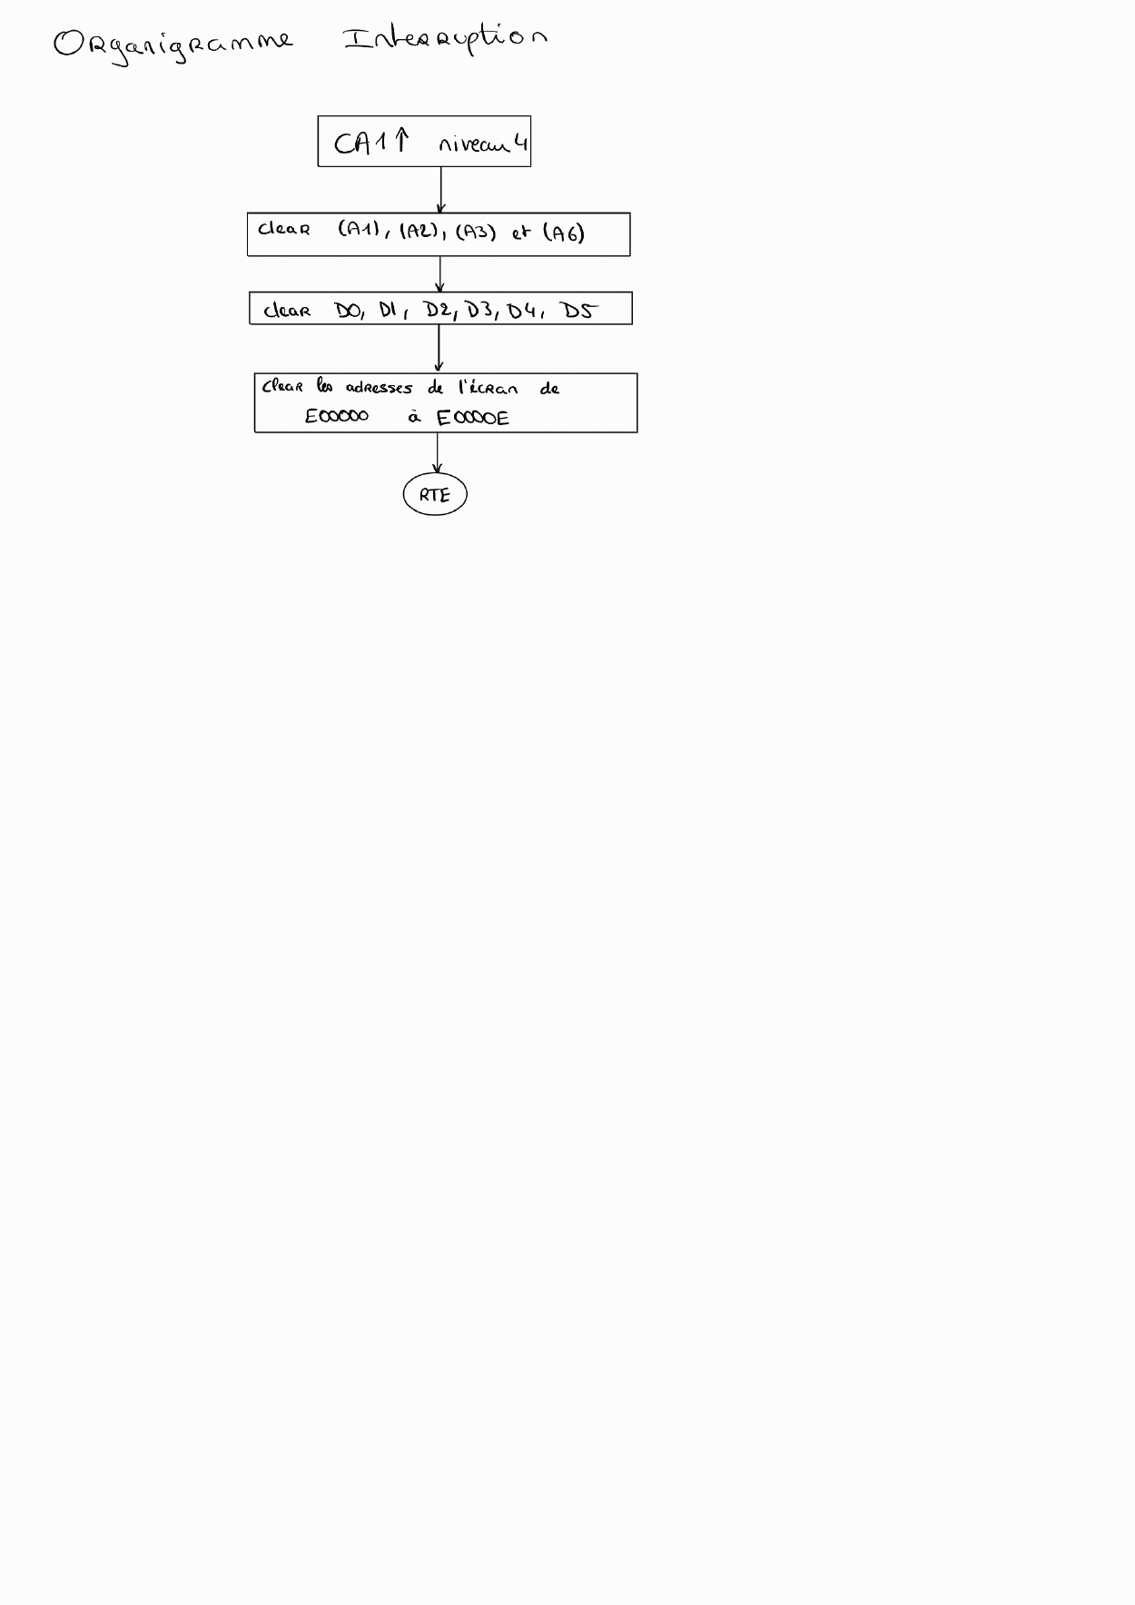

**Programme :**

*-----------------------------------------------------------

* Title : TP4

* Written by : ERRARd et DACCACHE

* Date : 03/04/2024

* Description: TP4_code_intégrer

*-----------------------------------------------------------

via1 equ $f0441 *initialisaton des equivalences

ora equ $1E *output port A

ira equ $1E *input port A

rpc equ $18 *registre de controle des peripheriques

ifr equ $1A *registre d'interruption valide

ier equ $1C *registre d'indicateur d'interruption

sr equ $14 *registre d'etat

ddra equ $6 *status des ports A0 a A7 (entree ou sortie)

orb equ $0 *output port B

ddrb equ $4 *status des ports B0 a B7 (entree ou sortie)

ORG $1000

START: ; first instruction of program

* Put program code here

lea via1,A0 *chargement de via1 dans l'adresse de registre A0

move.l pin,D1 *on met le pin predeterminer dans D1

move.l #inter1,$70 *on choisit l'adresse d'interuption (niveau 4)

move.b #$11,rpc(A0) *on met a 1 le bit numero 0 de rpc qui correspond a un front montant sur CA1

move.b #%10000010,ier(A0) *on met ier a 1000 0010, pour authorise les interruption sur CA1

move.w #$2300,sr *on met les 8 bits de gauche de SR a 0010 0011, pour changer le masque d'interruption a 3 et authorisé mode superviseur

move.b #$00,ddra(A0) *on met les pates de A en mode Lecture (0F0443 pour l'affichage dans hardware)

move.b #$FF,ddrb(A0) *on met les pates de B en mode ecriture(0F0441 pour l'affichage dans hardware)

move.l #$4000,A1 *on met 4000 en hexa dans A1 (qui va pointer a l'adresse 4000 de la memoire, qui contient le bon pin)

move #$4020,A6 *on met 4020 en hexa dans A6 (qui va pointer a l'adresse 4020 de la memoire, qui contient le nombre d'essai)

clr.w (A6) *on efface le contenue de A6

move #$4010,A4 *on met 4010 en hexa dans A4 (qui va pointer a l'adresse 4010 de la memoire, qui contient la position du numero a affiche)

*-------init pour reinitialiser notre programme apres reset (interruption CA1)---------------------------

initi move.l #$4000,A2 *on met 4000 en hexa dans A2 (qui va pointer a l'adresse 4000 de la memoire, qui nous permetra de post-incrementer)

clr.l (A2) *on efface le contenu de l'adresse dont A2 est sont pointeur

clr.l (A4) *on efface le contenu de l'adresse dont A4 est sont pointeur

clr.l D0 *on efface le contenu de D0

clr.l D2 *on efface le contenu de D2

clr.l D3 *on efface le contenu de D3

clr.l D4 *on efface le contenu de D4

clr.l D5 *on efface le contenu de D5

clr.w $E00000 *on efface le contenu de l'adresse E00000 (position 1 de gauche)

clr.w $E00002 *on efface le contenu de l'adresse E00002 (position 2 de gauche)

clr.w $E00004 *on efface le contenu de l'adresse E00004 (position 3 de gauche)

clr.w $E00006 *on efface le contenu de l'adresse E00006 (position 4 de gauche)

clr.w $E00008 *on efface le contenu de l'adresse E00008 (position 5 de gauche)

clr.w $E0000A *on efface le contenu de l'adresse E0000A (position 6 de gauche)

clr.w $E0000C *on efface le contenu de l'adresse E0000C (position 7 de gauche)

clr.w $E0000E *on efface le contenu de l'adresse E0000E (position 8 de gauche)

*-----lecture du nombre entree---------

lecture move.b ira(A0),D2 *on met le valeur entree dans D2

move.w #%10000,D3 *on met 10000 en binaire dans D3

and D2,D3 *on realise une operation ET (AND) entre D2 et D3 pour savoir si le bouton 4 est active

cmp #%10000,D3 *on compare 10000 en binaire a D3 pour savoir si le bouton 4 est active

beq test1 *si oui on pass au code de l'etiquette test1

bne lecture *sinon on passe au code de l'etiquette lecture attendre la validation du nombre entree par l'utilisateur

test1 move.b ira(A0),D5 *si bouton 4 active on met la valeur entree dans D5

move.w #%10000,D3 *on met 10000 en bianaire dans D3

and D5,D3 *on realise une operaton ET entre D5 et D3 pour effacer le nombre entree et garder 1 (si activer sinon 0)

cmp #$0,D3 *on compare 0 a D3 pour savoir si on a eteint le bouton 4

beq suite1 *si le bouton 4 est eteint c.a.d que l'utilisateur a valider son choix de chiffre et on passe au code de l'etiquette suite1

bne test1 *sinon on relance le code de l'etiquette test1 pour attendre la validation du choix de l'utilisateur

suite1 move.w #%01111,D3 *si le bouton 4 est desactive, on met 01111 en binaire dans D3

and D3,D2 *on realise une operation ET entre D3 et D2 pour retirer le 1 situe sur le 5eme bit de la valeur saisi

move.b D2,(A2)+ *on met ce chiffre dans l'adresse que contient A2 et on post incremante A2 (ex:si A2=4000,apres le move A2=40001)

bra affichage *on saute au code de l'etiquette affichage qui nous permetra d'afficher le chiffre entree sur l'ecran

*apres avoir afficher le chiffre saisi et l'avoir positionner on passe a l'etape suivante

cont add #1,D4 *on incremente de 1 D4 (compteur du nombre entree)

add #$1,(A4) *on incremente de 1 le le contenue de A4 pour passer a la position suivante de l'affichage

cmp #$4,D4 *on compare D4 a 4 pour verifier si on a saisi les 4 chiffres

bgt test2 *si D4 plus grand que 4 on passe au code de l'etiquette test2 c.a.d qu'on a entree 4 chiffre

blt lecture *sinon on reprend le code de l'etiquette lecture pour entree le chiffre suivant jusqu'a se qu'on a saisi 4 chiffres

*-----verification du code entree----------

test2 cmp.l (A1),D1 *on compare le contenue de l'adresse dans A1 a D1

beq aff_oui *si elle est egale on passe au code de l'etiquette aff_oui pour afficher que le code est bon

bne aff_hou *le code entree est faux on passe au code de l'etiquette aff_hou

aff_oui move.b zero,$E00000 *on affiche 0 qui correspond a la lettre O dans la premiere case de gauche de l'afficheur

move.b let_U,$E00002 *on affiche U dans la deuxieme case de gauche de l'afficheur

move.b let_I,$E00004 *on affiche I dans la troisieme case de gauche de l'afficheur

move.b #$F,orb(A0) *on allume les 4 de droite sous l'afficheur pour indiquer que le code est bon

bsr stop *on passe au code de l'etiquette stop pour arreter le programme

aff_hou move.b let_H,$E00000 *on affiche H dans la premiere case de gauche de l'afficheur

move.b zero,$E00002 *on affiche 0 qui correspond a la lettre O dans la deuxieme case de gauche de l'afficheur

move.b let_U,$E00004 *on affiche U dans la premiere case de gauche de l'afficheur

move.b #$0,orb(A0) *on eteint les led qui son sous l'afficheur pour indiquer que le code est faux

add #$1,(A6) *on incremente de 1 le contenu de l'adresse contenu dans A6 (qui contient le nombre d'essai)

cmp #$3,(A6) *on compare le contenu de l'adresse contenu dans A6 a 3

blt initi *si c'est plus petit donc on a encore le droit d'essayer donc on passe au code de l'etiquette initi pour reinitialiser notre code

bsr stop *sinon on a plus le droit d'essayer et on passe au code le l'etiquette stop pour arrter le programme qui affichera

*HOU et le 3eme mauvais code entree

*--------Affichage des nombres sur le LCD-------------

affichage cmp #$0,D2 *on compare 0 a D2

beq aff_zero *si D2 == 0 on affiche 0

cmp #$1,D2 *on compare 1 a D2

beq aff_un *si D2 == 1 on affiche 1

cmp #$2,D2 *on compare 2 a D2

beq aff_deux *...

cmp #$3,D2

beq aff_trois

cmp #$4,D2

beq aff_quatre

cmp #$5,D2

beq aff_cinque

cmp #$6,D2

beq aff_six

cmp #$7,D2

beq aff_sept

cmp #$8,D2

beq aff_huit

cmp #$9,D2

beq aff_neuf

*----Fin boucle de comparaison et passage a l'etiquette d'affichage specifique au chiffre contenu dans D2------------------

*----Debut Affichage et positionnement------------------

*----Affiche 0------------------------------------------

aff_zero cmp #$0,(A4) *on compare 0 au contenue de l'adresse mise dans A4

beq aff_pos10 *si egale a 0 on affiche a la position 5 de gauche

cmp #$1,(A4) *on continue la comapraison jusqu'a 3 pour afficher les 4 chiffres a droite en passant aux

beq aff_pos20 *codes des etiquettes aff_posXX avec (XX = position, nombre a afficher)

cmp #$2,(A4) *...

beq aff_pos30

cmp #$3,(A4)

beq aff_pos40

rts *apres avoir afficher le numero sur la case specifique on retourne a notre programme

aff_pos10 move.b zero,$E00008 *on met la constante defini par 'zero'dans l'adresse E00008 en hexa pour afficher '0' dans la case 5 de l'afficheur

bra cont *on passe au code de l'etiquette cont pour continuer notre code apres l'affichage

aff_pos20 move.b zero,$E0000A *on refait de meme pour les 4 positions et pour les 9 autres chiffres

bra cont *...

aff_pos30 move.b zero,$E0000C

bra cont

aff_pos40 move.b zero,$E0000E

bra cont

*----Affiche 1-----------

aff_un cmp #$0,(A4)

beq aff_pos11

cmp #$1,(A4)

beq aff_pos21

cmp #$2,(A4)

beq aff_pos31

cmp #$3,(A4)

beq aff_pos41

rts

aff_pos11 move.b un,$E00008

bra cont

aff_pos21 move.b un,$E0000A

bra cont

aff_pos31 move.b un,$E0000C

bra cont

aff_pos41 move.b un,$E0000E

bra cont

*----Affiche 2-----------

aff_deux cmp #$0,(A4)

beq aff_pos12

cmp #$1,(A4)

beq aff_pos22

cmp #$2,(A4)

beq aff_pos32

cmp #$3,(A4)

beq aff_pos42

rts

aff_pos12 move.b deux,$E00008

bra cont

aff_pos22 move.b deux,$E0000A

bra cont

aff_pos32 move.b deux,$E0000C

bra cont

aff_pos42 move.b deux,$E0000E

bra cont

*----Affiche 3-----------

aff_trois cmp #$0,(A4)

beq aff_pos13

cmp #$1,(A4)

beq aff_pos23

cmp #$2,(A4)

beq aff_pos33

cmp #$3,(A4)

beq aff_pos43

rts

aff_pos13 move.b trois,$E00008

bra cont

aff_pos23 move.b trois,$E0000A

bra cont

aff_pos33 move.b trois,$E0000C

bra cont

aff_pos43 move.b trois,$E0000E

bra cont

*----Affiche 4-----------

aff_quatre cmp #$0,(A4)

beq aff_pos14

cmp #$1,(A4)

beq aff_pos24

cmp #$2,(A4)

beq aff_pos34

cmp #$3,(A4)

beq aff_pos44

rts

aff_pos14 move.b quatre,$E00008

bra cont

aff_pos24 move.b quatre,$E0000A

bra cont

aff_pos34 move.b quatre,$E0000C

bra cont

aff_pos44 move.b quatre,$E0000E

bra cont

*----Affiche 5-----------

aff_cinque cmp #$0,(A4)

beq aff_pos15

cmp #$1,(A4)

beq aff_pos25

cmp #$2,(A4)

beq aff_pos35

cmp #$3,(A4)

beq aff_pos45

rts

aff_pos15 move.b cinque,$E00008

bra cont

aff_pos25 move.b cinque,$E0000A

bra cont

aff_pos35 move.b cinque,$E0000C

bra cont

aff_pos45 move.b cinque,$E0000E

bra cont

*----Affiche 6-----------

aff_six cmp #$0,(A4)

beq aff_pos16

cmp #$1,(A4)

beq aff_pos26

cmp #$2,(A4)

beq aff_pos36

cmp #$3,(A4)

beq aff_pos46

rts

aff_pos16 move.b six,$E00008

bra cont

aff_pos26 move.b six,$E0000A

bra cont

aff_pos36 move.b six,$E0000C

bra cont

aff_pos46 move.b six,$E0000E

bra cont

*----Affiche 7-----------

aff_sept cmp #$0,(A4)

beq aff_pos17

cmp #$1,(A4)

beq aff_pos27

cmp #$2,(A4)

beq aff_pos37

cmp #$3,(A4)

beq aff_pos47

rts

aff_pos17 move.b sept,$E00008

bra cont

aff_pos27 move.b sept,$E0000A

bra cont

aff_pos37 move.b sept,$E0000C

bra cont

aff_pos47 move.b sept,$E0000E

bra cont

*----Affiche 8-----------

aff_huit cmp #$0,(A4)

beq aff_pos18

cmp #$1,(A4)

beq aff_pos28

cmp #$2,(A4)

beq aff_pos38

cmp #$3,(A4)

beq aff_pos48

rts

aff_pos18 move.b huit,$E00008

bra cont

aff_pos28 move.b huit,$E0000A

bra cont

aff_pos38 move.b huit,$E0000C

bra cont

aff_pos48 move.b huit,$E0000E

bra cont

*----Affiche 9-----------

aff_neuf cmp #$0,(A4)

beq aff_pos19

cmp #$1,(A4)

beq aff_pos29

cmp #$2,(A4)

beq aff_pos39

cmp #$3,(A4)

beq aff_pos49

rts

aff_pos19 move.b neuf,$E00008

bra cont

aff_pos29 move.b neuf,$E0000A

bra cont

aff_pos39 move.b neuf,$E0000C

bra cont

aff_pos49 move.b neuf,$E0000E

bra cont

*----Fin Affichage et positionnement------------------

*----Code le l'interruption sur front montant de CA1--------

inter1 move.l #$4000,A2

clr.l (A1)

clr.l (A2)

clr.l (A4)

clr.l (A6)

clr.l D0

clr.l D2

clr.l D3

clr.l D4

clr.l D5

clr.w $E00000

clr.w $E00002

clr.w $E00004

clr.w $E00006

clr.w $E00008

clr.w $E0000A

clr.w $E0000C

clr.w $E0000E

bset #1,ifr(A0)

rte

*----Fin du Code le l'interruption sur front montant de CA1------

stop move.b #9,D0

TRAP #15

SIMHALT ; halt simulator

* Put variables and constants here

pin dc.b 6,9,1,2

zero dc.b $3F

un dc.b $06

deux dc.b $5B

trois dc.b $4F

quatre dc.b $66

cinque dc.b $6D

six dc.b $7D

sept dc.b $07

huit dc.b $7F

neuf dc.b $6F

let_U dc.b $3E

let_I dc.b $30

let_H dc.b $76

off dc.b $00

END START ; last line of source

**Partie 2 : Digicode avec choix de combinaison sur la console**

**Programme :**

*-----------------------------------------------------------

* Title : TP4

* Written by : ERRARd et DACCACHE

* Date : 03/04/2024

* Description: TP4_demande_de_code

*-----------------------------------------------------------

via1 equ $f0441 *initialisaton des equivalences

ora equ $1E *output port A

ira equ $1E *input port A

rpc equ $18 *registre de controle des peripheriques

ifr equ $1A *registre d'interruption valide

ier equ $1C *registre d'indicateur d'interruption

sr equ $14 *registre d'etat

ddra equ $6 *status des ports A0 a A7 (entree ou sortie)

orb equ $0 *output port B

ddrb equ $4 *status des ports B0 a B7 (entree ou sortie)

CR EQU $0D *retour chariot (carriage return)

LF EQU $0A *Saut de ligne (Line Feed)

ORG $1000

START: ; first instruction of program

* Put program code here

lea via1,A0 *chargement de via1 dans l'adresse de registre A0

move.l #inter1,$70 *on choisit l'adresse d'interuption (niveau 4)

move.b #$11,rpc(A0) *on met a 1 le bit numero 0 de rpc qui correspond a un front montant sur CA1

move.b #%10010010,ier(A0) *on met ier a 1000 0010, pour authorise les interruption sur CA1

move.w #$2300,sr *on met les 8 bits de gauche de SR a 0010 0011, pour changer le masque d'interruption a 3 et authorisé mode superviseur

move.b #$00,ddra(A0) *on met les pates de A en mode Lecture (0F0443 pour l'affichage dans hardware)

move.b #$FF,ddrb(A0) *on met les pates de B en mode ecriture(0F0441 pour l'affichage dans hardware)

move.l #$4000,A1 *on met 4000 en hexa dans A1 (qui va pointer a l'adresse 4000 de la memoire, qui contient le bon pin)

move #$4020,A6 *on met 4020 en hexa dans A6 (qui va pointer a l'adresse 4020 de la memoire, qui contient le nombre d'essai)

clr.w (A6) *on efface le contenue de A6

move #$4010,A4 *on met 4010 en hexa dans A4 (qui va pointer a l'adresse 4010 de la memoire, qui contient la position du numero a affiche)

move #$4038,A3 *on met 4038 en hexa dans A3 (qui va pointer a l'adresse 4038 de la memoire, contient la valeur du bon code en hex)

*-------Entree du mot de passe----------

code lea MESSAGE1, A1 *chargement de message1 dans l'adresse de registre A1

move.b #14,D0 *mettre 14 dans le registre D0

TRAP #15 *affiche du message1

lea MESSAGE2, A1 *chargement de message2 dans l'adresse de registre A1

TRAP #15 *affichage du messsage2

move.b #4,D0 *demande d'entree du bon code

TRAP #15 *execution de la demande et attende de l'appui sur le bouton enter

move.w #$A,D6 *on met A(=10) en hex dans D6

divu D6,D1 *on divise le nombre entree par l'utilisateur par D6 (10)

move.l D1,(A3) *on met met le resultat de la division (A3) adresse 4038

move.b $4039,$4033 *on met le contenue de l'adresse 3039 qui represante le reste de la division par 10, dans 4033

clr.l D1 *on efface le contenue de D1

move.w $403A,D1 *on met le resultat de la 1ere division par 10 dans D1

divu D6,D1 *on refait la division par 10 et on refait les etapes precedantes pour avoir dans l'adress 4030->4033

clr.l (A3) *la conversion du code entree a un code hex qui represente les 4 chiffres dans une memoire

move.l D1,(A3)

move.b $4039,$4032

clr.l D1

move.w $403A,D1

divu D6,D1

clr.l (A3)

move.l D1,(A3)

move.b $4039,$4031

clr.l D1

move.w $403A,D1

divu D6,D1

clr.l (A3)

move.l D1,(A3)

move.b $4039,$4030

clr.l (A3)

move #$4030,A3

*----------Fin de la conversion et sauvegarde du bon code dans l'adresse 4030->4033--------

*-------Meme code que le programme 1 mais au lieu de comparer D1 a code entree sur le hardware

*-------on compare la valeur sauvegarder dans (A3) pointeur a l'adrese 4030->4033 a la valeur entree

*-------sur le hardware.

*-------init pour reinitialiser notre programme apres reset (interruption CA1)---------------------------

initi move.l #$4000,A2 *on met 4000 en hexa dans A2 (qui va pointer a l'adresse 4000 de la memoire, qui nous permetra de post-incrementer)

clr.l (A2) *on efface le contenu de l'adresse dont A2 est sont pointeur

clr.l (A4) *on efface le contenu de l'adresse dont A4 est sont pointeur

clr.l D0 *on efface le contenu de D0

clr.l D2 *on efface le contenu de D2

clr.l D3 *on efface le contenu de D3

clr.l D4 *on efface le contenu de D4

clr.l D5 *on efface le contenu de D5

clr.w $E00000 *on efface le contenu de l'adresse E00000 (position 1 de gauche)

clr.w $E00002 *on efface le contenu de l'adresse E00002 (position 2 de gauche)

clr.w $E00004 *on efface le contenu de l'adresse E00004 (position 3 de gauche)

clr.w $E00006 *on efface le contenu de l'adresse E00006 (position 4 de gauche)

clr.w $E00008 *on efface le contenu de l'adresse E00008 (position 5 de gauche)

clr.w $E0000A *on efface le contenu de l'adresse E0000A (position 6 de gauche)

clr.w $E0000C *on efface le contenu de l'adresse E0000C (position 7 de gauche)

clr.w $E0000E *on efface le contenu de l'adresse E0000E (position 8 de gauche)

*-----lecture du nombre entree---------

lecture move.b ira(A0),D2 *on met le valeur entree dans D2

move.w #%10000,D3 *on met 10000 en binaire dans D3

and D2,D3 *on realise une operation ET (AND) entre D2 et D3 pour savoir si le bouton 4 est active

cmp #%10000,D3 *on compare 10000 en binaire a D3 pour savoir si le bouton 4 est active

beq test1 *si oui on pass au code de l'etiquette test1

bne lecture *sinon on passe au code de l'etiquette lecture attendre la validation du nombre entree par l'utilisateur

test1 move.b ira(A0),D5 *si bouton 4 active on met la valeur entree dans D5

move.w #%10000,D3 *on met 10000 en bianaire dans D3

and D5,D3 *on realise une operaton ET entre D5 et D3 pour effacer le nombre entree et garder 1 (si activer sinon 0)

cmp #$0,D3 *on compare 0 a D3 pour savoir si on a eteint le bouton 4

beq suite1 *si le bouton 4 est eteint c.a.d que l'utilisateur a valider son choix de chiffre et on passe au code de l'etiquette suite1

bne test1 *sinon on relance le code de l'etiquette test1 pour attendre la validation du choix de l'utilisateur

suite1 move.w #%01111,D3 *si le bouton 4 est desactive, on met 01111 en binaire dans D3

and D3,D2 *on realise une operation ET entre D3 et D2 pour retirer le 1 situe sur le 5eme bit de la valeur saisi

move.b D2,(A2)+ *on met ce chiffre dans l'adresse que contient A2 et on post incremante A2 (ex:si A2=4000,apres le move A2=40001)

bra affichage *on saute au code de l'etiquette affichage qui nous permetra d'afficher le chiffre entree sur l'ecran

*apres avoir afficher le chiffre saisi et l'avoir positionner on passe a l'etape suivante

cont add #1,D4 *on incremente de 1 D4 (compteur du nombre entree)

add #$1,(A4) *on incremente de 1 le le contenue de A4 pour passer a la position suivante de l'affichage

cmp #$4,D4 *on compare D4 a 4 pour verifier si on a saisi les 4 chiffres

bgt test2 *si D4 plus grand que 4 on passe au code de l'etiquette test2 c.a.d qu'on a entree 4 chiffre

blt lecture *sinon on reprend le code de l'etiquette lecture pour entree le chiffre suivant jusqu'a se qu'on a saisi 4 chiffres

*-----verification du code entree----------

test2 move.l #$4000,A1 *on met 4000 en hex dans A1

move.l (A3),D1 *on met (A3) dans D1

cmp.l (A1),D1 *on compare le contenue de l'adresse dans A1 a D1

beq aff_oui *si elle est egale on passe au code de l'etiquette aff_oui pour afficher que le code est bon

bne aff_hou *le code entree est faux on passe au code de l'etiquette aff_hou

aff_oui move.b zero,$E00000 *on affiche 0 qui correspond a la lettre O dans la premiere case de gauche de l'afficheur

move.b let_U,$E00002 *on affiche U dans la deuxieme case de gauche de l'afficheur

move.b let_I,$E00004 *on affiche I dans la troisieme case de gauche de l'afficheur

move.b #$F,orb(A0) *on allume les 4 de droite sous l'afficheur pour indiquer que le code est bon

bsr stop *on passe au code de l'etiquette stop pour arreter le programme

aff_hou move.b let_H,$E00000 *on affiche H dans la premiere case de gauche de l'afficheur

move.b zero,$E00002 *on affiche 0 qui correspond a la lettre O dans la deuxieme case de gauche de l'afficheur

move.b let_U,$E00004 *on affiche U dans la premiere case de gauche de l'afficheur

move.b #$0,orb(A0) *on eteint les led qui son sous l'afficheur pour indiquer que le code est faux

add #$1,D7 *on incremente de 1 D7

add #$1,(A6) *on incremente de 1 le contenu de l'adresse contenu dans A6 (qui contient le nombre d'essai)

cmp #$3,(A6) *on compare le contenu de l'adresse contenu dans A6 a 3

blt initi *si c'est plus petit donc on a encore le droit d'essayer donc on passe au code de l'etiquette initi pour reinitialiser notre code

bsr stop *sinon on a plus le droit d'essayer et on passe au code le l'etiquette stop pour arrter le programme qui affichera

*HOU et le 3eme mauvais code entree

*--------Affichage des nombres sur le LCD-------------

affichage cmp #$0,D2 *on compare 0 a D2

beq aff_zero *si D2 == 0 on affiche 0

cmp #$1,D2 *on compare 1 a D2

beq aff_un *si D2 == 1 on affiche 1

cmp #$2,D2 *on compare 2 a D2

beq aff_deux *...

cmp #$3,D2

beq aff_trois

cmp #$4,D2

beq aff_quatre

cmp #$5,D2

beq aff_cinque

cmp #$6,D2

beq aff_six

cmp #$7,D2

beq aff_sept

cmp #$8,D2

beq aff_huit

cmp #$9,D2

beq aff_neuf

*----Fin boucle de comparaison et passage a l'etiquette d'affichage specifique au chiffre contenu dans D2------------------

*----Debut Affichage et positionnement------------------

*----Affiche 0-----------

aff_zero cmp #$0,(A4) *on compare 0 au contenue de l'adresse mise dans A4

beq aff_pos10 *si egale a 0 on affiche a la position 5 de gauche

cmp #$1,(A4) *on continue la comapraison jusqu'a 3 pour afficher les 4 chiffres a droite en passant aux

beq aff_pos20 *codes des etiquettes aff_posXX avec (XX = position, nombre a afficher)

cmp #$2,(A4) *...

beq aff_pos30

cmp #$3,(A4)

beq aff_pos40

rts *apres avoir afficher le numero sur la case specifique on retourne a notre programme

aff_pos10 move.b zero,$E00008 *on met la constante defini par 'zero'dans l'adresse E00008 en hexa pour afficher '0' dans la case 5 de l'afficheur

bra cont *on passe au code de l'etiquette cont pour continuer notre code apres l'affichage

aff_pos20 move.b zero,$E0000A *on refait de meme pour les 4 positions et pour les 9 autres chiffres

bra cont *...

aff_pos30 move.b zero,$E0000C

bra cont

aff_pos40 move.b zero,$E0000E

bra cont

*----Affiche 1-----------

aff_un cmp #$0,(A4)

beq aff_pos11

cmp #$1,(A4)

beq aff_pos21

cmp #$2,(A4)

beq aff_pos31

cmp #$3,(A4)

beq aff_pos41

rts

aff_pos11 move.b un,$E00008

bra cont

aff_pos21 move.b un,$E0000A

bra cont

aff_pos31 move.b un,$E0000C

bra cont

aff_pos41 move.b un,$E0000E

bra cont

*----Affiche 2-----------

aff_deux cmp #$0,(A4)

beq aff_pos12

cmp #$1,(A4)

beq aff_pos22

cmp #$2,(A4)

beq aff_pos32

cmp #$3,(A4)

beq aff_pos42

rts

aff_pos12 move.b deux,$E00008

bra cont

aff_pos22 move.b deux,$E0000A

bra cont

aff_pos32 move.b deux,$E0000C

bra cont

aff_pos42 move.b deux,$E0000E

bra cont

*----Affiche 3-----------

aff_trois cmp #$0,(A4)

beq aff_pos13

cmp #$1,(A4)

beq aff_pos23

cmp #$2,(A4)

beq aff_pos33

cmp #$3,(A4)

beq aff_pos43

rts

aff_pos13 move.b trois,$E00008

bra cont

aff_pos23 move.b trois,$E0000A

bra cont

aff_pos33 move.b trois,$E0000C

bra cont

aff_pos43 move.b trois,$E0000E

bra cont

*----Affiche 4-----------

aff_quatre cmp #$0,(A4)

beq aff_pos14

cmp #$1,(A4)

beq aff_pos24

cmp #$2,(A4)

beq aff_pos34

cmp #$3,(A4)

beq aff_pos44

rts

aff_pos14 move.b quatre,$E00008

bra cont

aff_pos24 move.b quatre,$E0000A

bra cont

aff_pos34 move.b quatre,$E0000C

bra cont

aff_pos44 move.b quatre,$E0000E

bra cont

*----Affiche 5-----------

aff_cinque cmp #$0,(A4)

beq aff_pos15

cmp #$1,(A4)

beq aff_pos25

cmp #$2,(A4)

beq aff_pos35

cmp #$3,(A4)

beq aff_pos45

rts

aff_pos15 move.b cinque,$E00008

bra cont

aff_pos25 move.b cinque,$E0000A

bra cont

aff_pos35 move.b cinque,$E0000C

bra cont

aff_pos45 move.b cinque,$E0000E

bra cont

*----Affiche 6-----------

aff_six cmp #$0,(A4)

beq aff_pos16

cmp #$1,(A4)

beq aff_pos26

cmp #$2,(A4)

beq aff_pos36

cmp #$3,(A4)

beq aff_pos46

rts

aff_pos16 move.b six,$E00008

bra cont

aff_pos26 move.b six,$E0000A

bra cont

aff_pos36 move.b six,$E0000C

bra cont

aff_pos46 move.b six,$E0000E

bra cont

*----Affiche 7-----------

aff_sept cmp #$0,(A4)

beq aff_pos17

cmp #$1,(A4)

beq aff_pos27

cmp #$2,(A4)

beq aff_pos37

cmp #$3,(A4)

beq aff_pos47

rts

aff_pos17 move.b sept,$E00008

bra cont

aff_pos27 move.b sept,$E0000A

bra cont

aff_pos37 move.b sept,$E0000C

bra cont

aff_pos47 move.b sept,$E0000E

bra cont

*----Affiche 8-----------

aff_huit cmp #$0,(A4)

beq aff_pos18

cmp #$1,(A4)

beq aff_pos28

cmp #$2,(A4)

beq aff_pos38

cmp #$3,(A4)

beq aff_pos48

rts

aff_pos18 move.b huit,$E00008

bra cont

aff_pos28 move.b huit,$E0000A

bra cont

aff_pos38 move.b huit,$E0000C

bra cont

aff_pos48 move.b huit,$E0000E

bra cont

*----Affiche 9-----------

aff_neuf cmp #$0,(A4)

beq aff_pos19

cmp #$1,(A4)

beq aff_pos29

cmp #$2,(A4)

beq aff_pos39

cmp #$3,(A4)

beq aff_pos49

rts

aff_pos19 move.b neuf,$E00008

bra cont

aff_pos29 move.b neuf,$E0000A

bra cont

aff_pos39 move.b neuf,$E0000C

bra cont

aff_pos49 move.b neuf,$E0000E

bra cont

*----Fin Affichage et positionnement------------------

*----Code le l'interruption sur front montant de CA1--------

inter1 move.l #$4000,A2

clr.l (A1)

clr.l (A2)

clr.l (A4)

clr.l (A6)

clr.l D0

clr.l D2

clr.l D3

clr.l D4

clr.l D5

clr.w $E00000

clr.w $E00002

clr.w $E00004

clr.w $E00006

clr.w $E00008

clr.w $E0000A

clr.w $E0000C

clr.w $E0000E

bset #1,ifr(A0)

rte

*----Fin du Code le l'interruption sur front montant de CA1------

stop move.b #9,D0

TRAP #15

SIMHALT ; halt simulator

* Put variables and constants here

pin dc.b 6,9,1,2

zero dc.b $3F

un dc.b $06

deux dc.b $5B

trois dc.b $4F

quatre dc.b $66

cinque dc.b $6D

six dc.b $7D

sept dc.b $07

huit dc.b $7F

neuf dc.b $6F

let_U dc.b $3E

let_I dc.b $30

let_H dc.b $76

off dc.b $00

MESSAGE1 DC.B '----- TP4 Partie 2 ------',CR,LF,0

MESSAGE2 DC.B 'Entrez le mot de passe : ',0

END START ; last line of source

**Explication de la conversion réaliser :**

Lorsqu’on rentre un nombre de 4 chiffres sur la console, le programme va sauvegarder ce nombre en hexa (ex : code=8997 en hexa=2325). Vu que le nombre entré par le hardware et sauvegarder par chiffre la comparaison de sera pas bonne (c’est comme si on compare en en binaire 8997 à 8997 en hexa ce qui n’est pas égale). On a procédé à faire une décomposition du nombre entré en 4 parties. On divise le nombre entré par la console par 10 pour obtenir le dernier chiffre du nombre rentré comme reste. Ensuite on sauvegarde le reste dans une adresse, puis on divise le résultat de la 1ere division à nouveau par 10 pour avoir comme reste le 3eme chiffre du nombre entré. On répète cette procédure 4 fois pour pouvoir décomposer le nombre entré en 4 chiffres et pour pouvoir le comparer au code entre par le hardware.